div#inicio{ width:300px height:500px background-color:blue 

Aqui la informacion sobre las clases y entrenamientos que habra.

Los entrenamientos seran particularmente para niños y adolescentes para que puedan tomarlo como un hobby en tiempos libres y puedan sacar ese estres que tienen o que sea un pretexto para no hacer la tarea.

# Habra una esepcion con los atletas que lleven un poco mas de tiempo y que quieran llegar a torneos, con esos sera una rutina diferente la cual sera un poco mas pesada y entretenida para que no se les haga aburrido.

Texto 1

## Curiosidades

### imagen de fondo

#### Explicacion del Tema

##### Texto2

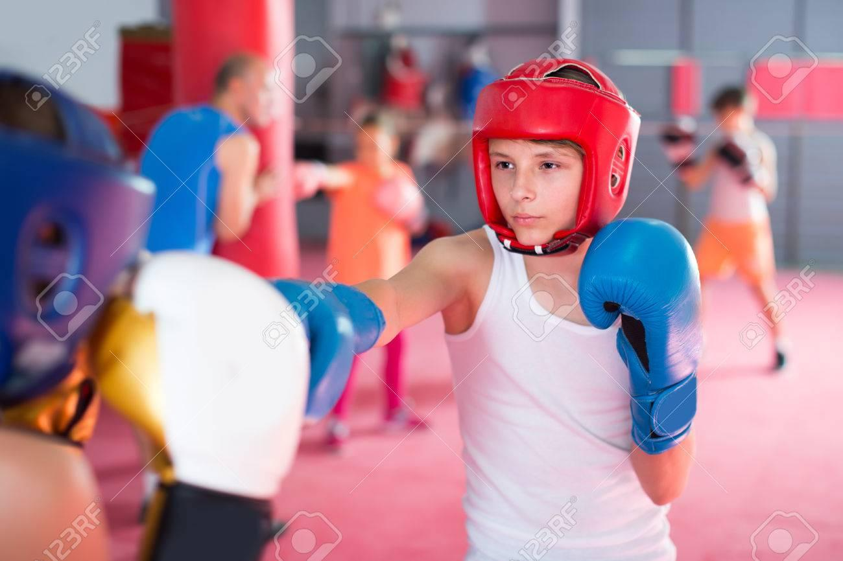 [inicio](http://docs.google.com/index.htm) blog <a href="index.htm